29 апреля 2015 в 12:46, среда

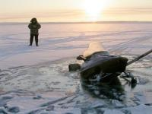
В связи с наступлением положительных температур воздуха, а также появлением заберегов и проталин на реках во избежание несчастных случаев просим воздержаться от поездок на транспортных средствах через реки в пойменную часть.

